### Mockups Estatísticas

Os Mockups relativos à componente de Estatística servem como uma forma de representação de informação que seja considerada interessante e/ou importante.

Tal componente é destinada mais precisamente ao cargo mais elevado hierarquicamente dos restantes: o administrador do sistema.

Como principais funcionalidades destacou-se:

* Identificação dos funcionários mais requisitados pelos clientes;
* Enumeração dos meses com serviços mais efetuados;
* Identificação dos tipos de denúncias mais efetuadas;
* Nomeação das cidades que mais adotam a aplicação para marcação de serviços de limpeza;
* Caracterização das percentagens relativas às avaliações.

#### Dropdown do menu – Botão de Estatísticas

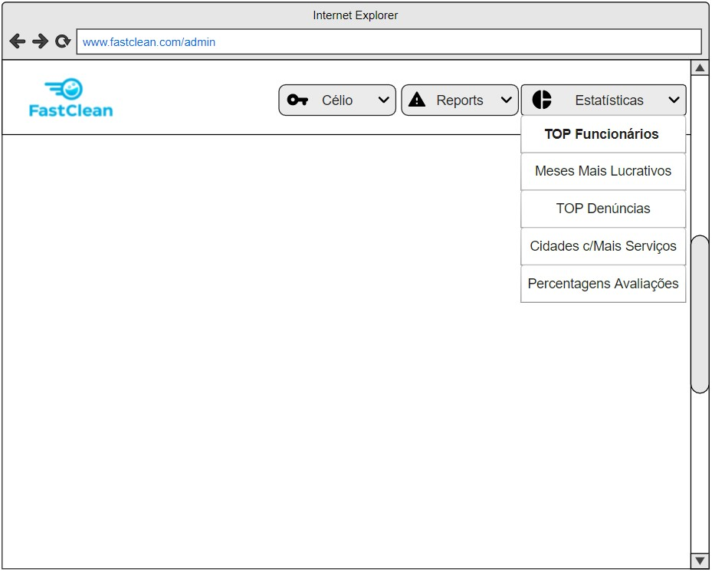

Figura 33- Mockup Dropdown do menu - Botão de Estatísticas

O Mockup ilustrado acima representa as opções que o administrador pode escolher para ter acesso à informação de cada funcionalidade sob a forma de gráfico. Tais opções são apresentadas ao clicar na dropdown “Estatísticas”.

#### Mockup de Funcionários mais Requisitados pelos Clientes

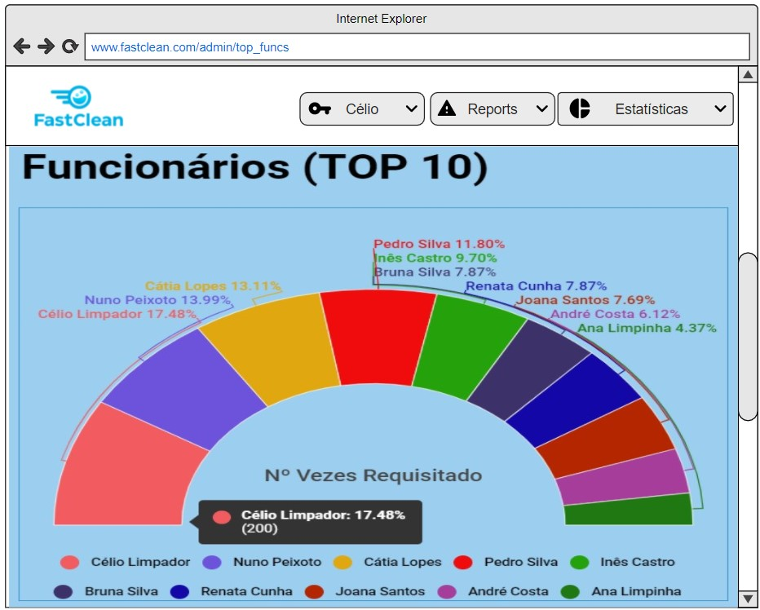

Figura 34- Mockup de Funcionários mais Requisitados pelos Clientes

Este Mockup retrata a listagem da informação sobre quais os dez funcionários que foram mais requisitados pelos clientes ao fim de cada mês. Todo este gráfico pode mudar consoante o nº de serviços que cada funcionário efetuar num determinado mês.

#### Mockup de Meses com Serviços mais Efetuados



Figura 35- Mockup de Meses com Serviços mais Efetuados

O lucro é sempre importante aos olhos de uma empresa e, tendo isso em conta, este mockup serve para listar o número de serviços por cada mês, no sentido de averiguar quais foram os meses com mais procura pelos clientes e, por isso, mais lucrativos.

É de salientar que este mockup faz mais sentido de ser consultado ao fim de cada ano, com o objetivo de dar um balanço geral do que aconteceu no decorrer do ano em causa.

#### Mockup de Tipo de Denúncias mais Efetuadas

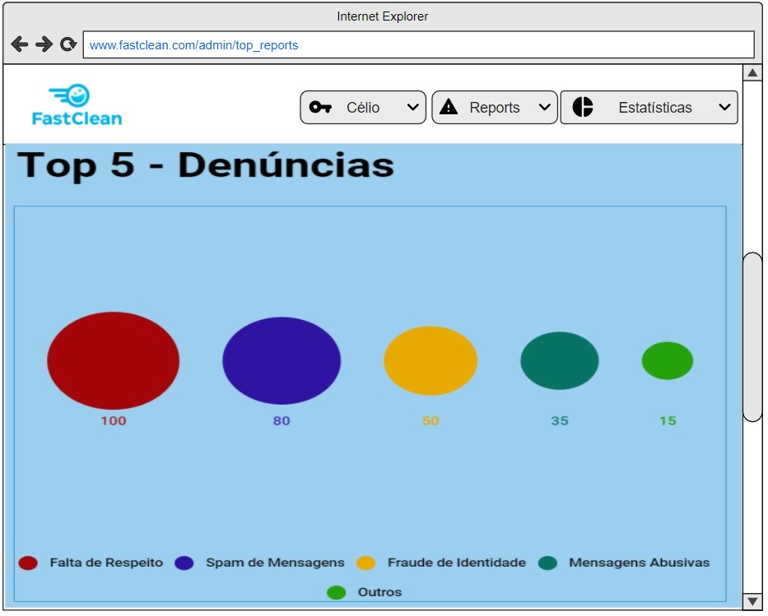

Figura 36- Mockup de Tipo de Denúncias mais Efetuadas

O Mockup retratado acima destina-se a descrever quais foram as cinco principais denúncias realizadas quer seja por clientes quer seja por funcionários. O objetivo aqui é saber quais as denúncias dominantes e qual a sua ordem no sentido de procurer maneiras de mitigar tais denúncias, com o objetivo de tornar a aplicação da FastClean com ambiente mais saudável.

Relativamente a “Outros”, pode se entender discriminação; ódio; ameaças à integridade física, entre outros.

#### Mockup de Cidades que mais usam a FastClean

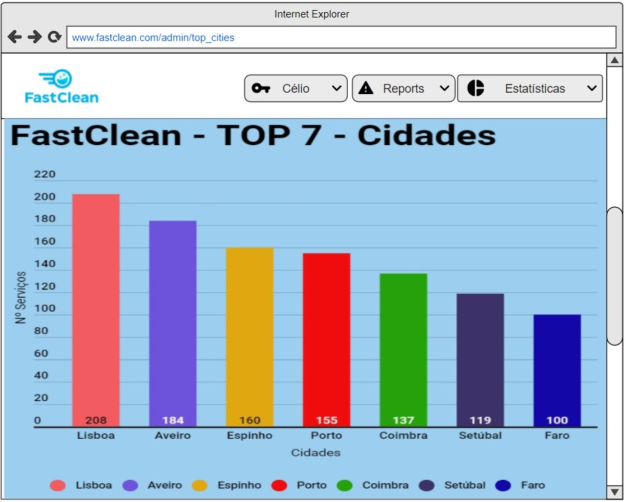

Figura 37- Mockup de Cidades que mais usam a FastClean

Este mockup retrata as sete cidades que mais adotaram a aplicação da FastClean para marcação de serviços de limpeza no país.

Tendo isso em conta, será listado o número de serviços por cidade e esta informação é relevante no sentido de saber quais as cidades que mais usaram a aplicação.

É de notar que esta informação pode ser consultada mensalmente.

#### Mockup de Percentagem de Avaliações

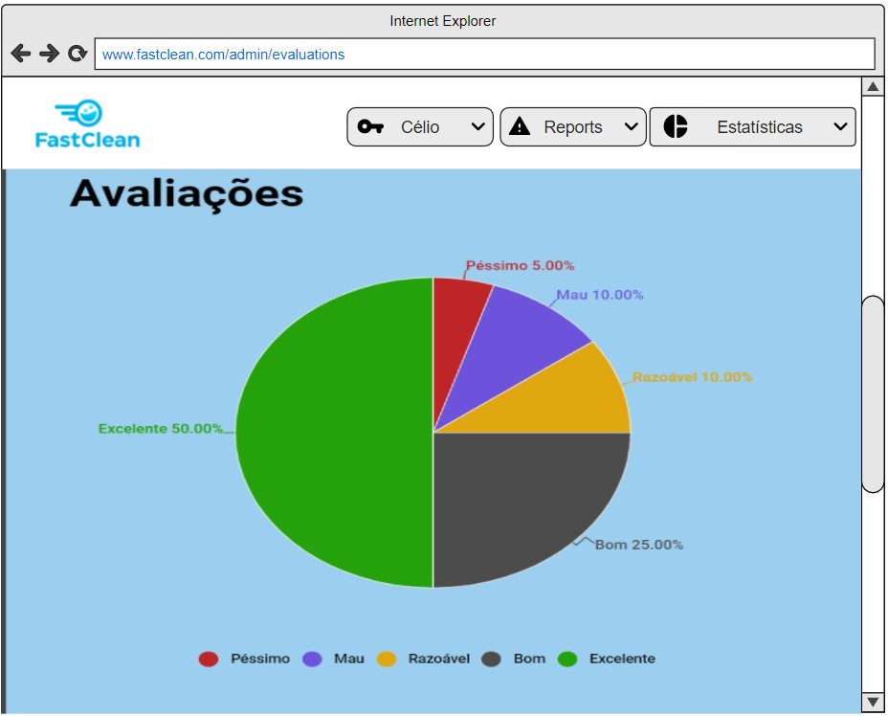

Figura 38- Mockup de Percentagem de Avaliações

O Mockup de “Percentagens de Avaliações” designa os tipos de avaliações que foram feitas aos funcionários da aplicação.

Tais avaliações variam de uma a cinco estrelas , ou seja de Péssimo a Excelente, e este gráfico recolhe todas as avaliações feitas e distribui por percentagens.

Esta é uma forma de averiguar os tipos de avaliações mais predominantes. Tal funcionalidade pode ser consultada mensalmente para acompanhar ao pormenor tais avaliações.